附件4：
江苏省高等学校
大学生创新创业训练计划项目申报表
（创新训练项目）
项目编号
项目名称 | 基于入血预测的中医治疗儿童哮喘作用机制分析
项目负责人 | 张震翔,周俊峰 | 联系电话 | 18805293121,17366233341
所在学院 | 人工智能与信息技术学院
学号 | 084624117,084624114 | 专业班级 | 计算机类241
指导教师 | 丁有伟，赵玉男
申请日期 | 2026年5月
起止年月 | 2026年6月—2027年5月

南京中医药大学
填写说明
- 本申请书所列各项内容均须实事求是，认真填写，表达明确严谨，简明扼要。
- 申请人可以是个人，也可为创新团队，首页只填负责人。“项目编号”一栏不填。
- 本申请书为大16开本（A4），左侧装订成册。可网上下载、自行复印或加页，但格式、内容、大小均须与原件一致。
- 负责人所在学院认真审核, 经初评和答辩，签署意见后，将申请书（一式两份）报送南京中医药大学项目管理办公室。

南京中医药大学
填写说明
- 本申请书所列各项内容均须实事求是，认真填写，表达明确严谨，简明扼要。
- 申请人可以是个人，也可为创新团队，首页只填负责人。“项目编号”一栏不填。
- 本申请书为大16开本（A4），左侧装订成册。可网上下载、自行复印或加页，但格式、内容、大小均须与原件一致。
- 负责人所在学院认真审核, 经初评和答辩，签署意见后，将申请书（一式两份）报送xx大学项目管理办公室。

一、 基本情况
项目名称 |  | 基于入血预测的中医治疗儿童哮喘作用机制分析
项目级别 |  | 重点项目
项目类型 |  | 创新训练项目
所属学科 |  | 学科一级门： 工学 学科二级类：人工智能
申请金额 |  |  | 起止年月
负责人1 |  | 张震翔 | 性别 | 男 |  | 民族 | 汉 | 出生年月 | 2005年10月
学号 |  | 084624117 | 联系电话 | 18805293121
负责人2 |  | 周俊峰 | 性别 | 男 |  | 民族 | 汉 | 出生年月 | 2006年 5月
学号 |  | 084624114 | 联系电话 | 17366233341
指导教师1 |  | 丁有伟 | 联系电话 | 15205192832
指导教师2 |  | 赵玉男 | 联系电话 | 15951969335
项目简介 |  |  | 本项目针对中医治疗儿童哮喘作用机制阐释不足、中药处方入血成分难以精准识别等问题，依托临床电子病历、中药成分及靶点活性数据、中药化合物入血检测实验数据，构建中药化合物血中移行能力预测模型，探索中药处方治疗儿童哮喘的作用机制。项目拟融合分子结构、理化性质、处方暴露量等多源特征，预测治疗儿童哮喘有效处方的直接入血与间接入血成分，并开发可视化分析系统，实现处方解析、入血概率预测、候选成分筛选和作用机制评价，为儿童哮喘中医药用药机制研究与临床辅助决策提供智能化工具。
负责人曾经参与科研的情况 |  |  | 负责人张震翔、周俊峰均为人工智能与信息技术学院 2024 级学生，已系统学习程序设计、数据结构、Web 开发、数据库、Python 数据分析及机器学习基础等相关课程，具备开展数据清洗、特征提取、模型训练、系统开发与结果可视化的基本能力。两位负责人积极参加蓝桥杯、MathorCup 等学科竞赛，其中张震翔曾获第 16 届蓝桥杯全国软件大赛 Python 组省赛一等奖、国赛三等奖及 MathorCup 省赛三等奖，周俊峰曾获第 16 届蓝桥杯全国软件大赛 C++ 组省赛一等奖，并获得人民奖学金三等奖，具备较好的算法设计能力、工程实现能力和团队协作能力。  围绕本项目选题，两位负责人前期已参与指导教师相关科研工作，主要承担儿童哮喘电子病历整理与分析、中药处方数据处理、中药成分及靶点信息收集、化合物理化性质整理、文献入血标识归纳及入血预测建模方法调研等任务。通过前期积累，负责人已初步了解儿童哮喘中医药数据特点、中药化合物入血研究难点及模型构建流程，为本项目后续开展多源数据整合、入血预测模型训练和可视化系统开发奠定了良好基础。
指导教师承担科研课题情况 |  | 第一指导教师：丁有伟  长期从事中医药人工智能和中医药数据安全研究，近五年发表科研论文十余篇，授权发明专利2项，获全国商业科技进步一等奖1项（排名第1），主持国家自然科学基金项目1项，参与重大专项、重点研发、国家自然基金等项目多项。  指导学生获江苏省优秀本科毕业设计3项，授权软件著作权18项、外观专利1项，指导大学生创新创业训练项目国家级7项、省级4项，其中2项结题评价优秀。指导学生参与各类学科竞赛获省级以上奖励20多项，包括挑战杯国赛三等奖1项、服务外包竞赛国赛三等奖2项、计算机设计大赛国赛三等奖1项、中医药院校人工智能大赛一等奖1项。  第二指导教师：赵玉男  江苏省“青蓝工程”优秀青年骨干教师，江苏省中西医结合十佳青年之星。教学主要承担《病理学》、《病理生理学》、《肿瘤病理学》、《高等病理学》、《实验动物学》等本科生与研究生课程。科研主要从事中药药效物质基础和有效成分体内直接作用靶点的研究，先后主持教育部留学回国科研启动基金、教育部博士点新教师基金、江苏省自然科学基金面上项目、国家自然科学基金青年项目、国家自然科学基金面上项目等研究工作，主编著作2部（中西医结合的未来-从联合走向融合、实验动物与实验动物模型），副主编著作1部（中国药用植物志第二卷），以第一作者和通讯作者身份已发表SCI论文20余篇。
指导教师对本项目的支持情况 |  | 指导教师将在算力资源、数据收集、技术方案设计、实验设计、系统开发、成果申报等方面提供持续指导。项目开展过程中，指导教师将帮助团队明确儿童哮喘中药入血成分预测的研究边界，指导多模态特征构建、PU学习/弱监督建模、候选靶点筛选和可视化系统设计，并协助联系相关临床与中医药数据资源，保障项目研究的科学性、可行性和规范性。
项目组主要成员 | 姓名 | 学号 | 专业班级 |  | 所在学院 |  | 项目中的分工
项目组主要成员 | 张震翔 | 084624117 | 计算机类241 |  | 人工智能与信息技术学院 |  | 负责项目总体技术路线设计、入血预测模型构建、多模态特征融合方法设计、后端接口开发与系统总体联调；统筹项目文档撰写和阶段性成果整理。
项目组主要成员 | 周俊峰 | 084624114 | 计算机类241 |  | 人工智能与信息技术学院 |  | 负责可视化系统前端开发、交互页面设计、结果展示模块实现，包括处方输入、入血概率展示、候选成分排序、成分—靶点网络可视化等功能。
项目组主要成员 | 徐晨洋 | 084624208 | 计算机类242 |  | 人工智能与信息技术学院 |  | 负责中药化合物数据整理、药材—成分—含量数据清洗、理化性质补全、弱负样本标记和模型训练数据集构建；参与模型评估与结果分析。
项目组主要成员 | 李锦程 | 084624105 | 计算机类241 |  | 人工智能与信息技术学院 |  | 负责文献资料整理、入血标识数据与代谢产物信息收集、化合物—靶点活性值数据整理、项目申报材料排版和测试文档编写；参与系统测试与结果核验。
 | 谢萌萌 | 041324335 | 中药243 |  | 药学院 |  | 负责药学专业知识支持，协助整理和核验中药处方、药材—成分关系、化合物药理作用及靶点资料；从药学角度参与模型结果合理性分析，并协助项目汇报 PPT 制作、成果展示材料整理和答辩准备。

二、 立项依据（可加页）
二、立项依据（可加页）
（一）研究目的
1. 研究背景
儿童哮喘是儿童时期常见的慢性呼吸道疾病，主要表现为反复发作的喘息、咳嗽、气促和胸闷等症状，具有病程迁延、易反复发作等特点。若控制不佳，不仅会影响儿童日常活动、睡眠质量和生长发育，也会给家庭和社会带来持续的医疗与照护负担。近年来，我国儿童哮喘患病水平总体呈上升趋势，部分地区和年龄段患病率较高，儿童哮喘的规范化防治仍面临较大压力。
在儿童哮喘综合干预过程中，中医药凭借整体调节、多成分、多靶点等特点，在症状改善、体质调理和长期管理等方面具有一定应用基础。然而，中药复方组成复杂，所含化合物种类繁多，哪些成分能够真正入血、哪些成分可能发挥主要药效、其作用靶点和分子机制如何，目前仍缺乏清晰解释。现有临床用药和科研分析在一定程度上仍依赖经验判断，存在有效入血成分识别困难、作用机制阐释不足、临床数据与科研数据衔接不充分等问题。
随着中医药现代化和医疗信息化的发展，利用人工智能、数据挖掘和网络药理学等方法解析中药复方作用机制，已成为中医药研究的重要方向。但传统网络药理学方法在实际应用中仍存在一定局限：一方面，部分研究主要依赖数据库预测结果，容易引入低可信度靶点关联；另一方面，若不考虑成分是否能够入血以及其在具体处方中的暴露水平，容易将体内难以发挥作用的成分纳入机制分析，影响结果可靠性。因此，有必要围绕儿童哮喘中药处方，构建基于入血预测的中药成分筛选与作用机制分析方法，为中医药治疗儿童哮喘的有效物质基础和潜在作用机制研究提供技术支撑。
2.研究意义
（1）破解临床与科研痛点，助力儿童哮喘规范化诊疗。
我国儿童哮喘防治任务艰巨，虽然中医药治疗具有一定应用基础，但中医药治疗存在用药规律不清晰、作用机制不明确、缺乏智能化分析工具等问题，同时基层医师经验不足、优质医疗资源分布不均、科研与临床数据脱节等现象普遍存在，制约了诊疗水平提升。本项目研发的预测模型及可视化系统，可实现中药处方智能化分析，快速预测入血成分、筛选高活性成分，为临床用药提供客观数据支撑，降低经验用药偏差，推动诊疗规范化。

（2）完善中医药现代化理论体系，提供创新研究思路。
传统网络药理学存在靶点假阳性高、无定量结合数值的弊端，难以可靠阐释中药作用机制。本项目通过预测中药成分的入血可能性，并结合NPASS数据库开展定量靶点筛选，可辅助解析中药治疗儿童哮喘的分子机制，弥补传统方法不足，为中医药现代化研究提供新方法、新思路，丰富儿童哮喘中西医结合治疗的理论体系。

（3）兼顾多元价值，贴合国家发展战略。
本项目拟开发的系统操作简便、可视化程度高，聚焦核心预测功能，可服务于三甲医院临床科研、基层医师用药参考，缩小地区医疗水平差距，同时为新药研发、方剂优化提供精准数据支持。项目摒弃冗余内容、聚焦核心问题，兼具临床应用、科研创新与社会公益价值，贴合国家儿童健康与中医发展战略，对推动儿童哮喘精准防治、促进中医药传承创新具有重要作用。

3.研究目标
本项目围绕儿童哮喘中医药治疗中的入血成分识别与作用机制分析问题，拟构建面向中药复方的血中移行能力预测模型及可视化分析系统。具体目标如下：
（1）构建儿童哮喘中药化合物多源数据库。整合临床处方、药材组成、药物成分及含量、化合物代谢信息、分子结构、理化性质、文献入血标识及靶点活性数据，形成规范化、可扩展的数据基础。
（2）建立面向无可靠负样本场景的中药入血成分预测与候选成分识别方法。针对文献中“未检出”成分不能直接等同于“不入血”的问题，融合分子结构、理化性质、药材来源、处方暴露量及代谢转化信息，探索适用于正样本充分、负样本不可靠条件下的入血预测方法，实现直接入血与间接入血候选成分的综合识别。
（3）开展中药处方治疗儿童哮喘作用机制评价。以候选入血成分为基础，结合化合物—靶点定量活性值和哮喘相关疾病靶点，筛选高可信度成分—靶点关系，分析核心候选成分、潜在作用靶点及其可能参与的治疗机制。
（4）开发儿童哮喘中药入血成分预测与作用机制可视化分析系统。实现处方输入、成分枚举、入血概率预测、候选成分排序、靶点筛选、机制网络展示和结果导出，为儿童哮喘中医药用药机制研究、方剂优化和后续实验验证提供工具支撑。
- 研究内容
本项目聚焦儿童哮喘中医药治疗中的入血成分识别与作用机制评价问题，围绕“数据与特征构建、入血预测与候选成分识别、作用机制评价、可视化系统实现”四个方面开展研究。为更清晰地展示本项目的研究内容及各部分之间的逻辑关系，项目总体研究内容流程如图 1 所示。
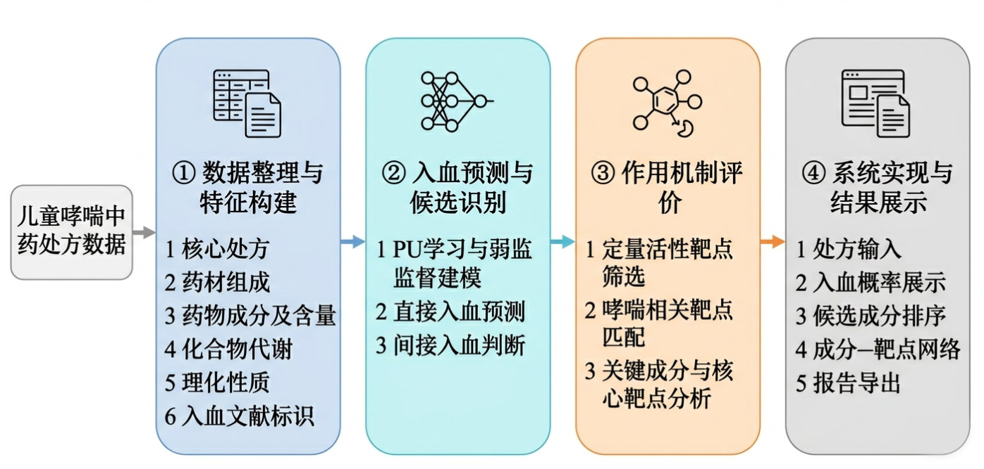
图 1 项目研究内容流程图
由图 1 可知，本项目以儿童哮喘中药处方数据为基础，依次开展中药化合物数据整理、多模态特征构建、入血成分预测、候选靶点筛选与系统实现，各环节层层递进，共同服务于儿童哮喘中药作用机制分析。

1. 儿童哮喘中药化合物数据整理与多模态特征构建
针对中药复方成分来源复杂、处方剂量差异明显、化合物信息分散等问题，本项目拟整理儿童哮喘核心处方中的药材组成、药材用量、药物成分及含量、化合物代谢信息、分子结构、理化性质及文献入血标识等信息，建立标准化中药化合物数据集。
在此基础上，构建面向入血预测任务的多模态特征体系。分子结构特征用于反映化合物结构差异；理化性质特征用于描述分子量、脂水分配系数、氢键供体数、氢键受体数、拓扑极性表面积等性质；药材来源特征用于描述化合物来自何种药材；处方暴露量特征结合药材用量和成分含量，估计某一化合物在具体处方中的相对摄入水平；代谢转化信息用于辅助判断间接入血可能性，从而更全面反映同一成分在不同处方环境下的潜在入血差异。

2. 无可靠负样本条件下的中药入血预测与候选成分识别方法构建
中药化合物是否能够进入血液，是判断其是否可能发挥药效的重要前提。然而，现有入血成分研究普遍存在可靠负样本不足的问题。文献或实验中的“未检出”成分并不能直接等同于“不入血”，其结果可能受到检测方法灵敏度、处方剂量、药材含量、体内代谢过程等因素影响。因此，本项目拟围绕儿童哮喘常用中药处方，整合化合物分子结构、理化性质、药材来源、处方剂量、成分含量和代谢转化等信息，构建多模态特征体系，探索适用于正样本充分而可靠负样本不足场景的入血预测与候选成分识别方法。
在模型设计上，项目拟从两类思路展开：一类是在仅有正样本或未标注样本条件下，采用 PU 学习、距离判别、密度估计或异常检测等方法，刻画已知入血成分的特征分布并输出入血概率；另一类是从文献中提取特定处方条件下“未检出”的成分作为弱负样本，结合样本可信度权重构建弱监督预测模型。通过多模型对比与结果融合，提高模型在复杂中药复方场景下对直接入血和间接入血候选成分的识别能力。

3. 中药处方治疗儿童哮喘作用机制评价
在完成候选入血成分识别的基础上，本项目进一步开展中药处方治疗儿童哮喘的作用机制评价。首先，根据入血概率、处方暴露量、代谢转化信息和弱负样本校正结果，筛选高可信候选入血成分；其次，结合化合物—靶点定量活性值，优先保留具有较强结合活性和文献证据支持的成分—靶点关系；最后，将候选靶点与哮喘相关疾病靶点进行匹配，分析可能参与儿童哮喘治疗作用的关键成分、核心靶点及其潜在机制，为后续机制研究和实验验证提供依据。

4. 入血预测与作用机制评价可视化系统实现
为提升模型成果的应用价值，本项目拟开发轻量化可视化系统。系统支持用户输入儿童哮喘中药处方，自动完成药材拆解、化合物枚举、特征提取、入血概率预测、候选成分排序、靶点活性筛选和机制网络展示，并通过柱状图、热力图、网络图和结果报告等形式展示高入血概率成分、关键作用靶点及潜在机制，为后续机制研究和实验验证提供辅助工具。

（三）国内外研究现状和发展动态
（1）儿童哮喘中医药作用机制研究不断深入，但有效物质基础仍需进一步明确
支气管哮喘是儿童时期常见的慢性呼吸道疾病，以气道慢性炎症、气道高反应性和气道重塑为主要病理特征。中医药在儿童哮喘综合干预和长期管理中具有一定应用基础。任宇哲、李竹英等对中医药治疗哮喘的作用机制进行了综述，指出中药复方可通过抗炎、调节免疫、改善气道炎症反应和抑制气道重塑等途径发挥治疗作用。这说明中医药治疗哮喘具有多环节、多靶点调节的特点，但具体到儿童哮喘场景下，不同处方中哪些成分真正进入体内并发挥作用，仍需要进一步明确。
在中药复方物质基础研究方面，血清药物化学为识别体内真实暴露成分提供了重要方法。袁梦、孙国东、刘华石等以大青龙汤为研究对象，结合血清药物化学与网络药理学方法，对复方入血成分及潜在作用机制进行了分析，为“先识别入血成分，再开展机制研究”的研究思路提供了参考。武晓伟、郝艳艳、聂春霞等系统总结了中药血清药物化学的方法学与应用领域，认为该方法能够从体内暴露角度识别中药复方的潜在药效物质基础，有助于减少仅依据体外成分推断作用机制所带来的偏差。上述研究表明，入血成分识别已成为中药复方机制研究的重要方向。
但是，现有研究多集中于一般中药复方或成人用药场景，面向儿童哮喘的中药入血成分系统筛选仍相对不足。儿童在吸收、分布、代谢和排泄等方面具有特殊性，若直接沿用成人数据或一般复方研究结论，可能难以准确反映儿童体内真实的药效物质基础。因此，在儿童哮喘中药机制研究中，有必要结合临床处方、药材成分、代谢信息和入血标识，开展更有针对性的入血成分识别与候选成分筛选。
（2）入血成分识别与预测方法逐步发展，但儿童特异性和负样本问题仍较突出
网络药理学能够从整体层面构建“成分—靶点—通路”网络，适合分析中药复方多成分、多靶点、多通路协同作用机制。近年来，该方法已被广泛应用于中药复方作用机制研究。Song、Chen 等在综述中指出，人工智能技术正在中药成分筛选、新药发现、药理机制解析和网络药理学等方面发挥作用，为中医药现代化研究提供了新的工具和思路。这表明，人工智能与网络药理学结合已经成为中药作用机制研究的重要发展方向。
在药物性质预测方面，吴振兴、陈成、李想等对人工智能技术在 ADMET 性质预测中的应用进行了综述，指出机器学习和深度学习方法可用于药物吸收、分布、代谢、排泄和毒性等性质预测，为候选成分筛选和药物研发提供辅助依据。对于中药入血成分研究而言，ADMET 相关预测方法可为判断化合物是否具有体内暴露潜力提供参考，也为本项目利用分子结构、理化性质、处方暴露量等多源特征开展入血预测提供了方法基础。
然而，中药入血预测与常规药物二分类预测任务存在明显差异。已有文献明确报道的入血成分可以作为正样本，但“未检出”成分并不能直接等同于“不入血”，其结果可能受到检测灵敏度、给药剂量、样本来源、成分含量和体内快速代谢等因素影响。若将“未检出”成分直接作为负样本，容易引入标签噪声，降低模型可靠性。因此，如何在可靠负样本不足的条件下，利用已知入血正样本、未标注样本和弱负样本信息开展建模，是当前中药入血成分智能预测研究中需要进一步解决的问题。
- 研究趋势由单一方法分析转向多源数据融合与一体化智能分析
从国内外研究趋势来看，中药复方作用机制研究正在由单一成分分析、单一靶点验证，逐步转向多源数据融合、多模型协同和机制网络综合解析。血清药物化学强调体内真实入血成分识别，网络药理学强调成分—靶点—通路的系统关联分析，人工智能方法则能够在多维特征基础上进行入血可能性预测、活性筛选和候选成分排序。上述方法各有优势，但现有研究中仍常被相对独立地使用，尚未充分形成面向儿童哮喘中药复方的“数据整理—入血预测—候选成分筛选—作用机制评价—可视化展示”一体化研究体系。
此外，现有平台和数据库多面向一般中药成分、靶点或疾病网络分析，较少结合儿童哮喘处方特点、药材用量、成分含量、代谢转化信息和定量活性值开展综合评价。NPASS 等数据库提供了天然产物与靶点之间的定量活性信息，可为筛选高可信成分—靶点关系提供数据基础；但如何将其与入血预测结果、哮喘相关疾病靶点、处方暴露量信息和儿童用药特点相结合，仍有进一步研究空间。因此，面向儿童哮喘中药处方，构建融合多模态特征、入血预测、定量活性靶点筛选和可视化展示的分析体系，是中医药作用机制研究的重要发展方向。
综上，国内外关于血清药物化学、网络药理学和人工智能预测方法的研究已取得一定进展，相关研究分别从入血成分识别、机制网络解析和 ADMET 性质预测等角度提供了重要参考。但在儿童哮喘场景下，仍存在入血成分筛选不足、儿童特异性考虑不够、可靠负样本缺失、机制解析碎片化和技术融合程度不高等问题。本项目拟在已有研究基础上，围绕儿童哮喘中药处方，整合临床处方、药材—成分、理化性质、代谢信息、入血标识和靶点活性等多源数据，探索无可靠负样本条件下的中药入血成分预测方法，并结合定量活性靶点筛选和可视化系统开发，为儿童哮喘中药作用机制研究提供新的技术路径。
参考文献
[1] 袁梦, 孙国东, 刘华石, 等. 基于血清药物化学及网络药理学探究大青龙汤药效物质基础[J]. 中国中药杂志, 2022, 47(14): 3783-3790.
[2] 武晓伟, 郝艳艳, 聂春霞, 等. 中药血清药物化学的方法学概述及应用领域研究进展[J]. 中国实验方剂学杂志, 2019, 25(3): 1-7.
[3] 任宇哲, 李竹英. 中医药治疗哮喘的作用机制研究进展[J]. 中医药信息, 2018, 35(2): 128-130.
[4] Song Z, Chen G, Chen C Y C. AI empowering traditional Chinese medicine?[J]. Chemical Science, 2024, 15: 16844-16886.
[5] 吴振兴, 陈成, 李想, 等. 基于人工智能技术的 ADMET 性质预测研究[J]. 药学学报, 2025, 60(5): 1025-1035.

（四）创新点与项目特色
（1）面向无可靠负样本场景的中药入血成分预测方法
现有入血成分研究中，“未检出”成分并不能直接等同于“不入血”，传统二分类模型难以适配此类数据条件。本项目针对可靠负样本不足的问题，引入仅正样本学习、弱负样本建模和半监督学习思想，探索适用于中药入血预测任务的建模方法，提高候选入血成分筛选的可靠性。
（2）融合分子结构、理化性质与处方暴露量的多模态特征体系
本项目不再仅依赖单一理化性质指标，而是综合利用化合物分子结构、理化性质、药材来源、处方剂量和成分含量等信息，构建多模态特征体系。其中，处方暴露量特征能够反映同一化合物在不同处方中的相对摄入差异，使模型更贴近中药复方真实应用场景。
（3）结合定量活性值的高可信靶点筛选策略
传统网络药理学分析多停留在“成分—靶点是否有关联”的层面，难以区分靶点作用强弱。本项目拟引入化合物—靶点定量活性值，对候选靶点进行可信度筛选，优先保留高活性、高相关性的成分—靶点关系，从而提高儿童哮喘中医药作用机制分析的准确性。
（4）构建入血预测与机制展示一体化可视化系统
项目将模型预测、候选成分筛选、靶点匹配和结果可视化集成到同一系统中，实现从处方输入到入血概率预测、候选成分排序和靶点网络展示的完整流程，为儿童哮喘中医药机制研究和后续实验验证提供便捷工具。

（五）技术路线、拟解决的问题及预期成果
1. 技术路线
本项目围绕儿童哮喘中药化合物入血成分预测问题，构建“数据整理—特征构建—入血预测—靶点筛选—系统实现”的技术路线。项目首先从儿童哮喘核心处方出发，整理药材组成、药材用量、化合物清单、成分含量、分子结构、理化性质、文献入血标识及化合物—靶点活性数据，建立“处方—药材—成分—入血标识—靶点”的标准化数据表。根据文献和实验记录，将明确报道入血的成分标记为正样本，将入血状态未知的成分作为未标注样本，将特定处方条件下未检出的成分作为弱负样本，为后续无可靠负样本建模提供数据基础。围绕上述研究内容，项目进一步形成从数据整理到系统输出的核心技术路线，如图 2 所示。
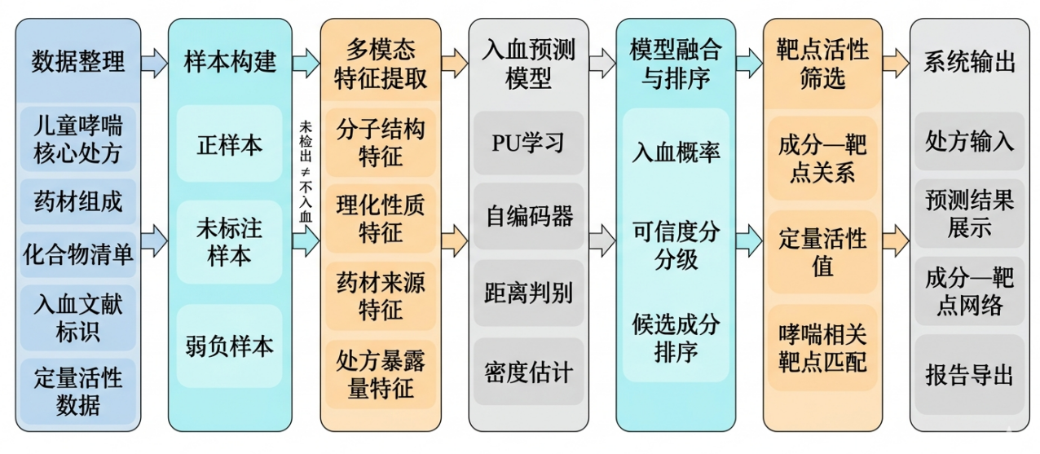
图 2 儿童哮喘中药入血成分预测核心技术路线图
图 2 展示了本项目的核心实现路径：首先完成处方、成分及入血文献数据整理；其次构建多模态特征并开展入血预测；随后通过模型融合完成候选成分排序，并结合靶点活性值筛选高可信成分—靶点关系；最终形成可视化系统输出。
在特征构建阶段，项目拟融合分子结构、理化性质、药材来源和处方暴露量四类信息，形成多模态特征矩阵。其中，分子结构特征通过分子指纹或分子表示模型提取；理化性质特征包括分子量、脂水分配系数、氢键供体数、氢键受体数、拓扑极性表面积等指标；药材来源特征用于描述化合物来自何种药材；处方暴露量特征则结合药材用量和成分含量，估计化合物在具体处方中的相对摄入水平，用于反映同一成分在不同处方环境下的潜在入血差异。
在模型构建阶段，针对中药入血研究中“未检出不等于不入血”、可靠负样本不足的问题，项目拟以 PU 学习为核心方法，将已知入血成分作为正样本，将未标注成分作为未标注样本，训练直接入血预测模型，输出各化合物的入血概率。同时，引入自编码器、距离判别和密度估计等单类学习方法作为辅助模型，刻画已知入血成分在特征空间中的分布，并结合文献弱负样本进行结果校正，形成更稳健的入血可能性分级。为提高无可靠负样本条件下入血预测结果的稳定性，项目采用 PU 学习为主、多种单类判别方法辅助的模型融合策略，具体判别流程如图 3 所示。
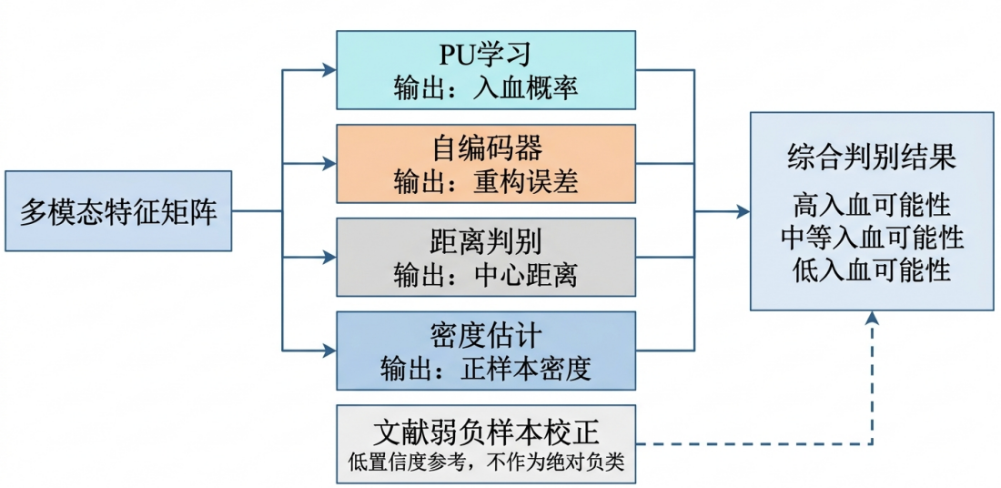
图 3 多模型融合的入血可能性判别流程图
图 3 中，PU 学习用于输出主要入血概率，自编码器、距离判别和密度估计分别从重构误差、中心距离和正样本密度角度进行辅助判别，文献弱负样本仅作为低置信度校正信息，不直接作为绝对负类。
在候选成分筛选阶段，项目根据入血概率、单类模型判别结果、处方暴露量和弱负样本校正结果，对候选入血成分进行综合排序，形成高、中、低三个层级的候选清单。对于高入血可能性成分，进一步结合化合物—靶点数据库和定量活性值进行筛选，优先保留活性较强、证据来源可靠的成分—靶点关系，并与哮喘相关疾病靶点进行匹配，获得可能参与儿童哮喘治疗作用的关键候选成分和核心靶点。
在系统实现阶段，项目拟开发儿童哮喘中药入血成分预测与可视化系统。系统采用前后端分离架构，支持处方输入、药材拆解、化合物枚举、特征提取、入血概率预测、候选成分排序、靶点筛选和结果展示。最终通过候选成分排序表、入血概率柱状图、处方成分热力图和成分—靶点网络图等形式展示分析结果，为儿童哮喘中医药作用机制研究和后续实验验证提供辅助工具。
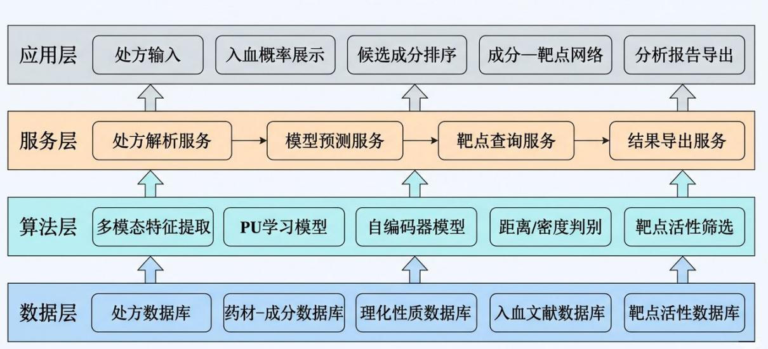
图 4 儿童哮喘中药入血成分预测系统架构图
由图 4 可知，系统底层整合处方、药材—成分、理化性质、入血文献和靶点活性等数据；算法层完成特征提取、入血预测和靶点活性筛选；服务层封装处方解析、模型预测、靶点查询和结果导出功能；应用层最终实现处方输入、预测结果展示、候选成分排序和分析报告导出。
2. 拟解决的问题
（1） 如何解决中药入血成分预测中可靠负样本缺失的问题？
中药入血成分研究中，已有文献或实验明确报道的入血成分可以作为正样本，但“未检出”成分不能直接等同于“不入血”，其结果可能受到检测方法、处方剂量、药材含量和体内代谢等因素影响。若直接将未检出成分作为负样本，会引入标签噪声，降低模型可靠性。
针对这一问题，本项目拟将入血预测任务转化为正样本—未标注样本学习问题，采用 PU 学习方法，以已知入血成分作为正样本，以入血状态未知的成分作为未标注样本，训练入血概率预测模型。同时，引入自编码器、距离判别和密度估计等单类学习方法作为辅助判别手段，并将文献中“特定条件下未检出”的成分作为弱负样本进行校正，从而提高模型在无可靠负样本场景下的适用性。

（2） 如何解决中药复方成分信息复杂、单一特征难以准确表征入血能力的问题？
儿童哮喘中药复方通常包含多味药材和大量化合物，化合物入血能力不仅与分子结构和理化性质有关，也与药材来源、处方剂量、成分含量等因素有关。若仅使用单一理化指标进行预测，难以全面反映化合物在真实处方环境下的入血可能性。
针对这一问题，本项目拟构建多模态特征体系，综合利用分子结构特征、理化性质特征、药材来源特征和处方暴露量特征。其中，处方暴露量特征结合药材用量和成分含量，估计化合物在具体处方中的相对摄入水平，用于反映同一成分在不同处方环境下的潜在入血差异。通过多源特征融合，提高入血预测模型对中药复方复杂场景的适应能力。

（3）如何提高候选成分与作用靶点筛选的可信度？
传统网络药理学方法通常依据“成分—靶点是否存在关联”进行分析，容易将大量低可信度、弱作用关系的靶点纳入机制解释，导致结果假阳性较高。同时，如果不先进行入血成分筛选，未能进入血液的成分也可能被纳入后续机制分析，影响研究结论的可靠性。
针对这一问题，本项目拟先通过入血预测模型筛选高入血可能性候选成分，再结合化合物—靶点定量活性值进行二次筛选。对于候选入血成分，优先保留活性值较高、证据来源较可靠的成分—靶点关系，并与哮喘相关疾病靶点进行匹配，筛选可能参与儿童哮喘治疗作用的关键成分和核心靶点。
（4）如何实现预测结果的可视化展示与应用转化？
入血预测和靶点筛选结果涉及处方、药材、化合物、入血概率、靶点活性值等多类信息，若仅以表格形式呈现，难以直观反映候选成分与作用靶点之间的关系。针对这一问题，本项目拟开发儿童哮喘中药入血成分预测与可视化系统，通过候选成分排序表、入血概率图、处方成分热力图和成分—靶点网络图等形式展示结果，为后续机制研究和实验验证提供辅助工具。

3. 预期成果
1. 儿童哮喘中药入血成分预测与可视化系统 1 套；
2. 儿童哮喘中药化合物数据集及候选入血成分清单 1 套；
3. 获得知识产权（软件著作权、学术论文等）1—2 项；
4. 完成儿童哮喘中药用药机制分析研究报告 1 篇。

（六）项目研究进度安排
研究包括数据整理、特征提取、模型训练、系统开发、测试优化和成果总结等阶段。据项目1年执行期安排，进度以3个月为一个阶段概括，具体如下：

时间阶段 | 研究内容 | 阶段性成果
第1—3月 | 收集儿童哮喘中药处方、药材组成、药物成分及含量、化合物代谢、理化性质、文献入血标识和靶点活性等数据；完成数据清洗和标准化整理。 | 建立儿童哮喘中药化合物基础数据库，形成数据字典和初步特征表。
第4—6月 | 构建分子结构、理化性质、药材来源、处方暴露量等多模态特征；开展 PU 学习、弱监督学习和单类判别方法的入血预测模型训练。 | 获得初步入血预测模型，形成直接入血与间接入血候选成分清单。
第7—9月 | 根据入血概率、处方暴露量、代谢转化信息和靶点定量活性值，开展候选成分排序、靶点筛选和儿童哮喘作用机制评价。 | 形成高可信候选成分—靶点关系表、作用机制分析结果和可视化图谱。
第10—12月 | 开发入血预测与作用机制可视化分析系统，完成系统测试、模型优化、材料整理和成果总结。 | 完成系统原型、项目总结报告，准备软件著作权、论文或相关成果申报材料。

（七）已有基础
1. 与本项目有关的研究积累和已取得的成绩
（1）研究基础：团队已具有专业的指导教师提供技术指导。在数据方面，团队与省中医院达成合作，已积累一部分儿童哮喘病例数据作为模型训练的基础，获得本校已知中药化合物理化性质和入血性质,以及化合物作用靶点数据。

（2）研究积累：项目数据来源于临床处方资料、公开中药化合物数据库和相关文献资料。团队已围绕数据清洗、化合物特征提取、入血样本标记和机器学习建模方法开展前期学习与初步尝试，为后续模型构建和系统开发提供了方法基础。

- 已取得的成绩：截至目前，本项目围绕哮喘临床数据挖掘与用药机制分析的核心目标，稳步推进前期基础研究工作，已初步完成儿童哮喘相关处方数据整理、中药化合物信息收集及入血成分预测方法调研，为后续模型构建和系统开发奠定了基础。

（4）团队成员基础：项目团队成员专业背景与本项目研究内容较为契合，在计算机技术应用、数据分析建模、系统开发以及中药相关资料核验等方面具有一定基础，能够为项目后续数据整理、模型训练、系统实现和成果展示提供支撑。
a. 团队专业基础
本项目团队由人工智能与信息技术学院及药学院学生共同组成。张震翔、周俊峰、李锦程、徐晨洋均来自人工智能与信息技术学院，已系统学习程序设计、数据结构、数据库、Web 开发、Python 数据分析及机器学习基础等相关内容，具备开展数据清洗、特征提取、模型训练、前后端系统开发和结果可视化展示的能力，可承担本项目中药化合物数据整理、入血预测模型构建及可视化系统开发等任务。谢萌萌来自药学院，已学习药理学等相关课程，具备一定的中药学与药理学基础，能够协助开展中药处方理解、药材—成分关系梳理、化合物药理作用分析等工作。同时，其文字写作与材料整理能力较好，可参与项目申报书、研究报告和汇报材料的撰写与优化，为项目研究和成果展示提供支持。
b. 团队成员情况
张震翔：人工智能与信息技术学院计算机类 2024 级学生，曾获第 16 届蓝桥杯全国软件大赛 Python 组省赛一等奖、国赛三等奖，MathorCup 省赛三等奖；
周俊峰：人工智能与信息技术学院计算机类 2024 级学生，曾获第 16 届蓝桥杯全国软件大赛 C++ 组省赛一等奖，人民奖学金三等奖；
李锦程：人工智能与信息技术学院计算机类 2024 级学生，曾获第 16 届蓝桥杯全国软件大赛 C++ 组省赛一等奖、国赛三等奖；
徐晨洋：人工智能与信息技术学院计算机类 2024 级学生，曾获 MathorCup 省赛三等奖，人民奖学金三等奖；
谢萌萌：药学院中药学2024级学生，曾获 MathorCup 省赛三等奖，人民奖学金二等奖。
综上，团队成员在算法设计、数据建模、系统开发和中药专业知识支持方面具有一定基础，能够保障本项目顺利开展。

2. 已具备的条件，尚缺少的条件及解决方法
（1）数据条件：项目数据主要来源于临床处方资料、公开中药化合物数据库、文献入血标识及靶点活性数据，并结合可靠公开数据进行补充，为模型训练与结果验证提供数据基础。目前尚需进一步完善部分药材—成分含量、化合物代谢信息及儿童哮喘相关靶点资料。后续将通过查阅文献、检索公开数据库、请药学院成员协助核验等方式持续补充和修正数据，提高数据完整性和可靠性。
（2）硬件条件：学院实验环境配置较为完备，能够为项目开展提供基本研发条件。项目主要涉及数据整理、模型训练和系统开发，不依赖大型仪器设备。若后续模型训练或系统测试对计算资源提出更高要求，将优先利用学院现有计算机资源，并结合必要的云端计算服务完成相关任务。
（3）技术方法：团队已初步掌握机器学习、特征提取、数据处理和前后端开发等方法，能够支撑中药化合物数据整理、入血预测模型构建及可视化系统开发。目前尚需进一步提升对中药入血机制、弱监督学习、PU 学习及靶点活性筛选方法的理解和应用能力。后续将通过文献学习、导师指导、模型对比实验和系统迭代测试等方式不断完善技术方案，保障项目顺利实施。

三、 经费预算
开支科目 | 预算经费（元） | 主要用途 | 阶段下达经费计划（元）
开支科目 | 预算经费（元） | 主要用途 | 前半阶段 | 后半阶段
预算经费总额 | 5000 |  | 2800 | 2200
1. 业务费 | 4300 | 用于模型训练、数据分析、文献检索、调研交流、成果整理等 | 2500 | 1800
（1）计算、分析、测试费 | 1600 | 用于中药化合物数据清洗、特征提取、模型训练、系统测试及必要的云端计算、数据处理服务 | 1000 | 600
（2）能源动力费 | 300 | 用于项目开发、模型训练、系统测试过程中产生的网络、电力及实验运行相关支出 | 150 | 150
（3）会议、差旅费 | 900 | 用于项目调研、校内外交流、阶段汇报、专家咨询及成果展示等相关交通和会议支出 | 500 | 400
（4）文献检索费 | 700 | 用于儿童哮喘、中药成分、入血成分、靶点活性等相关文献、数据库资料检索和整理 | 500 | 200
- 论文出版费 | 800 | 用于项目论文撰写、投稿、版面、成果材料整理及相关知识产权申报辅助支出 | 350 | 450
2. 仪器设备购置费 | 0 | 本项目主要依托学院已有计算机及实验条件开展，不另行购置大型仪器设备 | 0 | 0
3. 实验装置试制费 | 0 | 本项目不涉及实体实验装置试制 | 0 | 0
4. 材料费 | 700 | 用于资料打印、报告装订、移动存储、展示材料、答辩材料及系统测试相关耗材 | 300 | 400
学校批准经费

四、导师推荐意见
导师（签章）：
年 月 日

五、院系推荐意见
院系负责人签名： 学院盖章：
年 月 日

六、学校推荐意见
学校负责人签名： 学校盖章：
年 月 日

